비행 데이터 분석 보고서

LTE + Starlink 듀얼 네트워크 통신 품질 분석
분석 일자: 2026년 02월 12일
데이터 포인트: 52,365개

분석 차트

Chart2 Distance Vs Lte
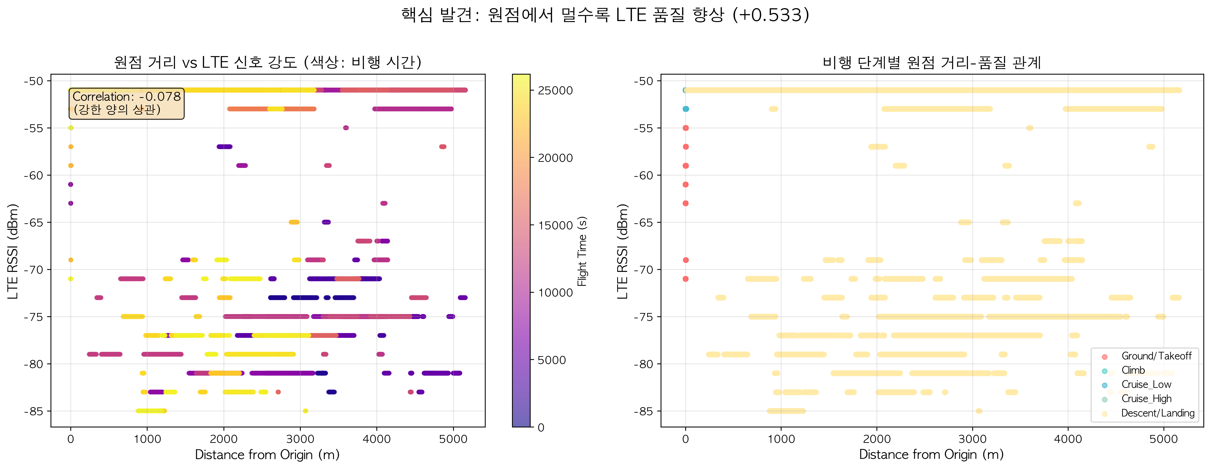

Statistics Summary
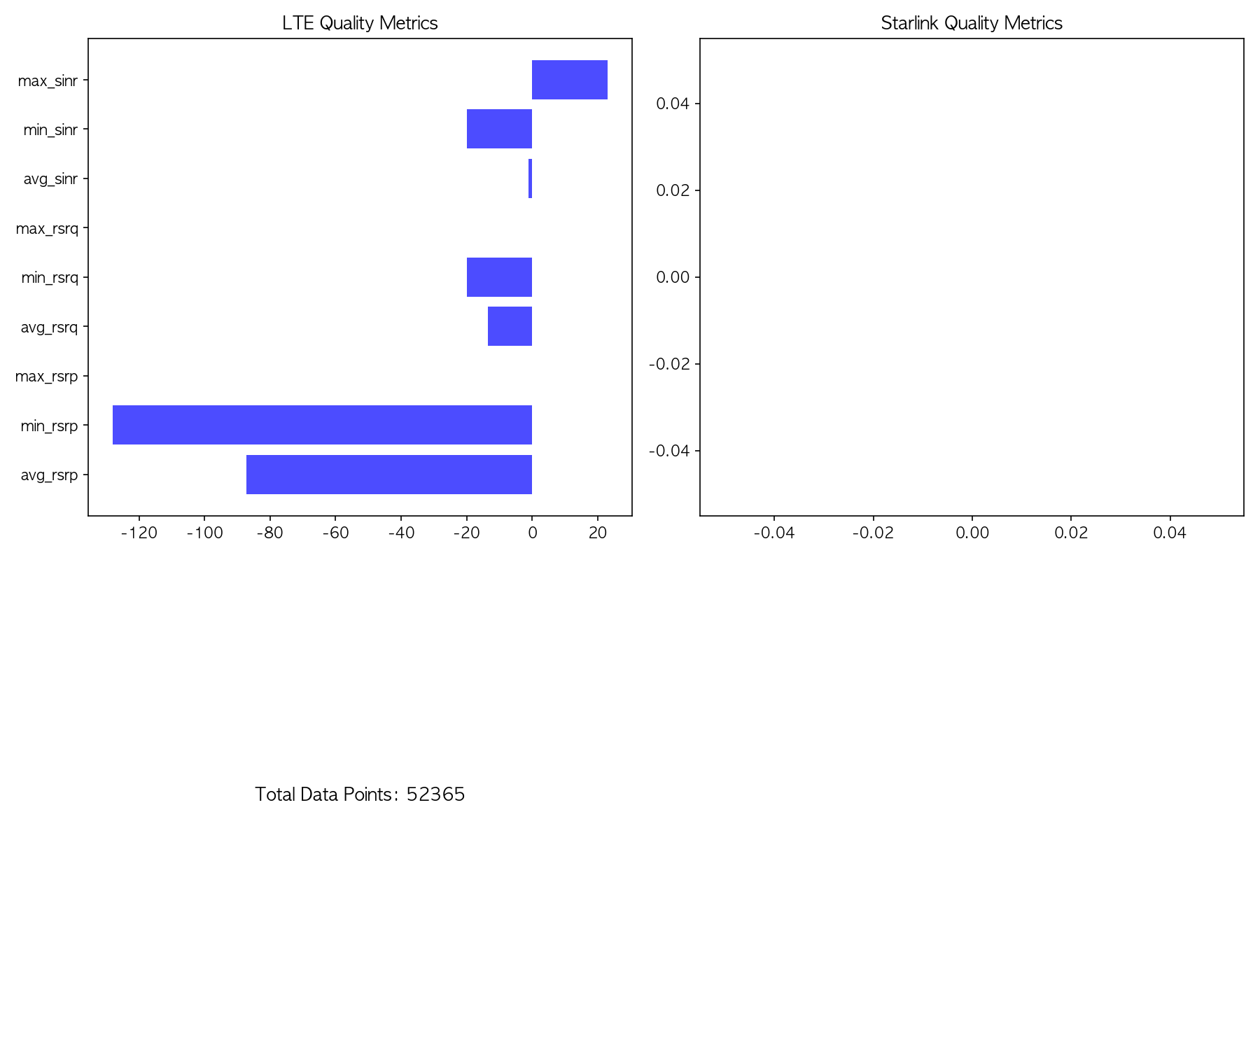

Altitude Vs Speed
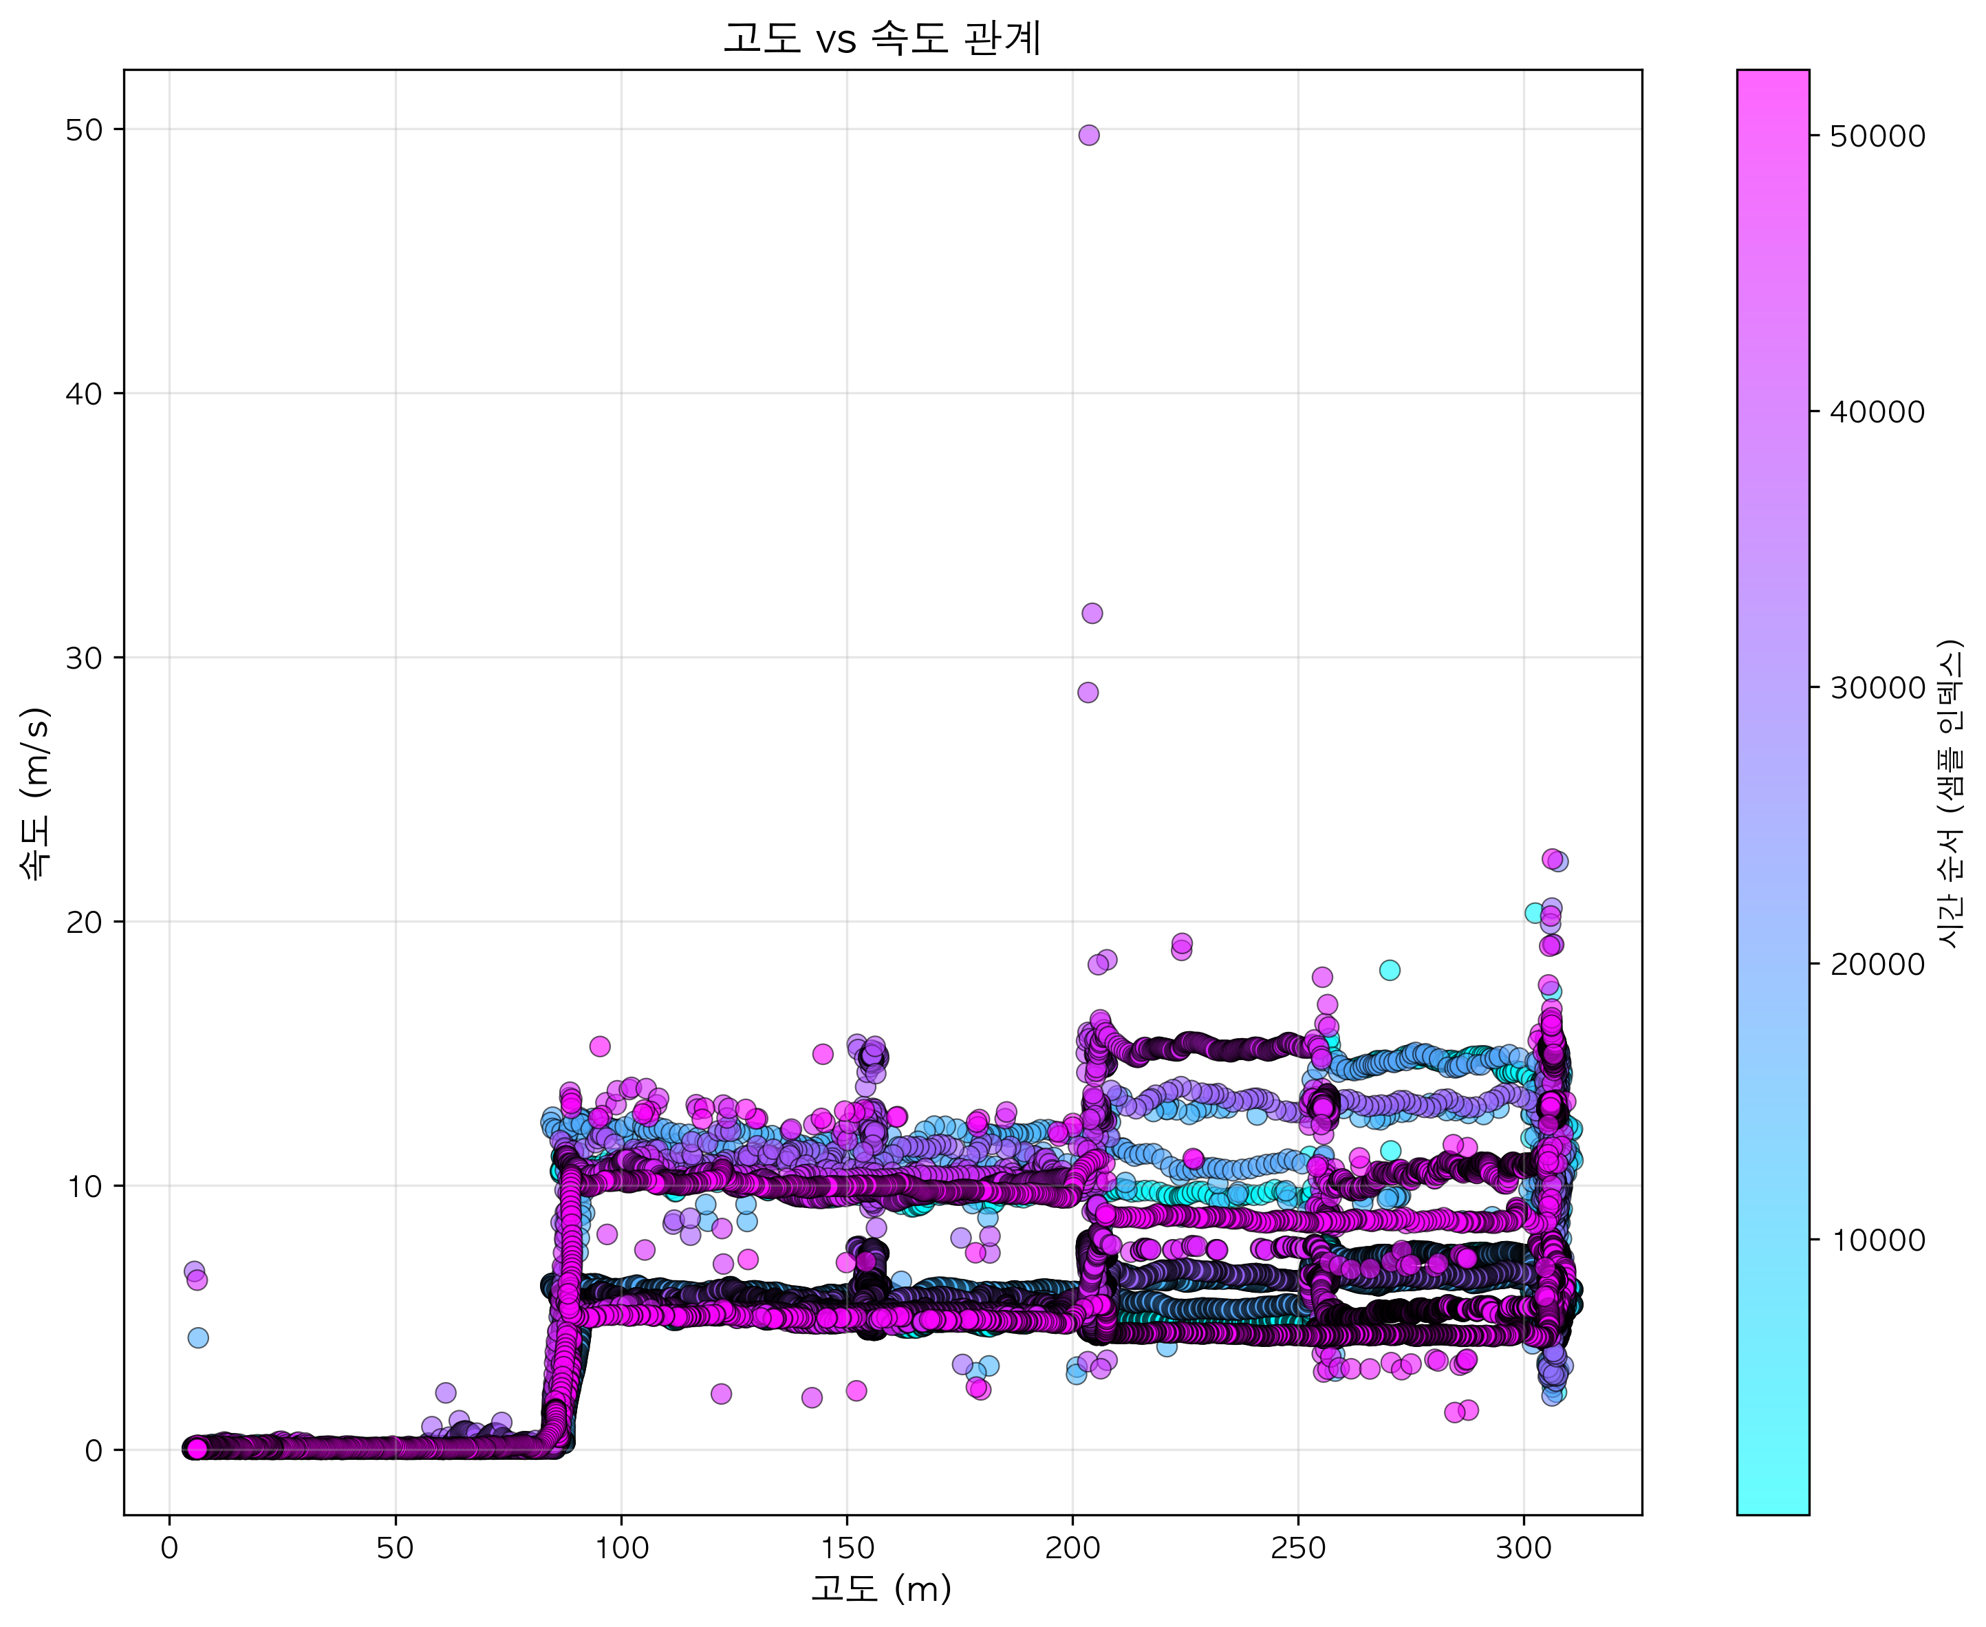

Quality Over Time
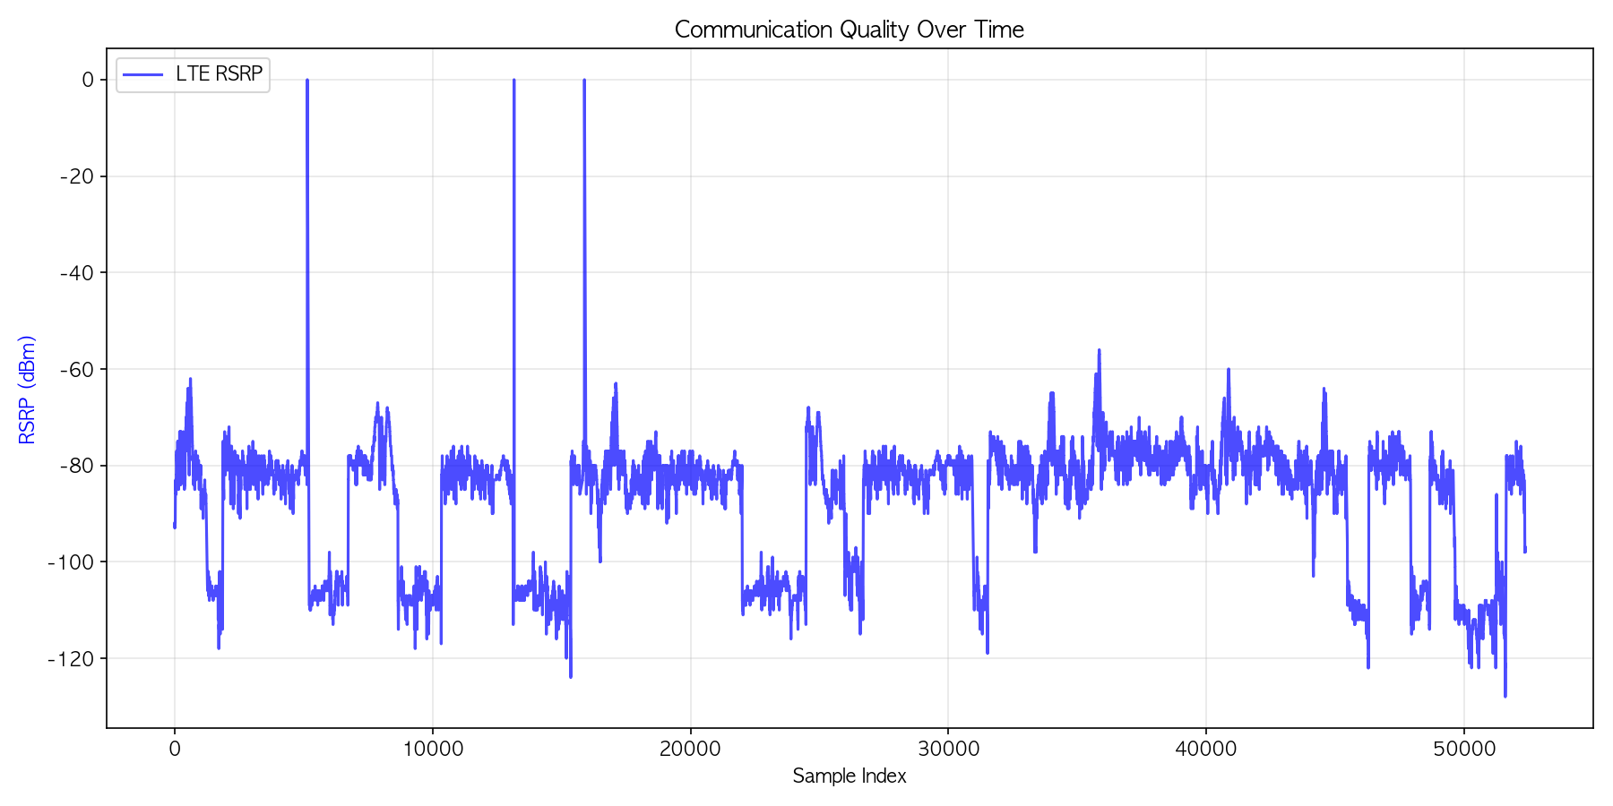

Correlation Matrix
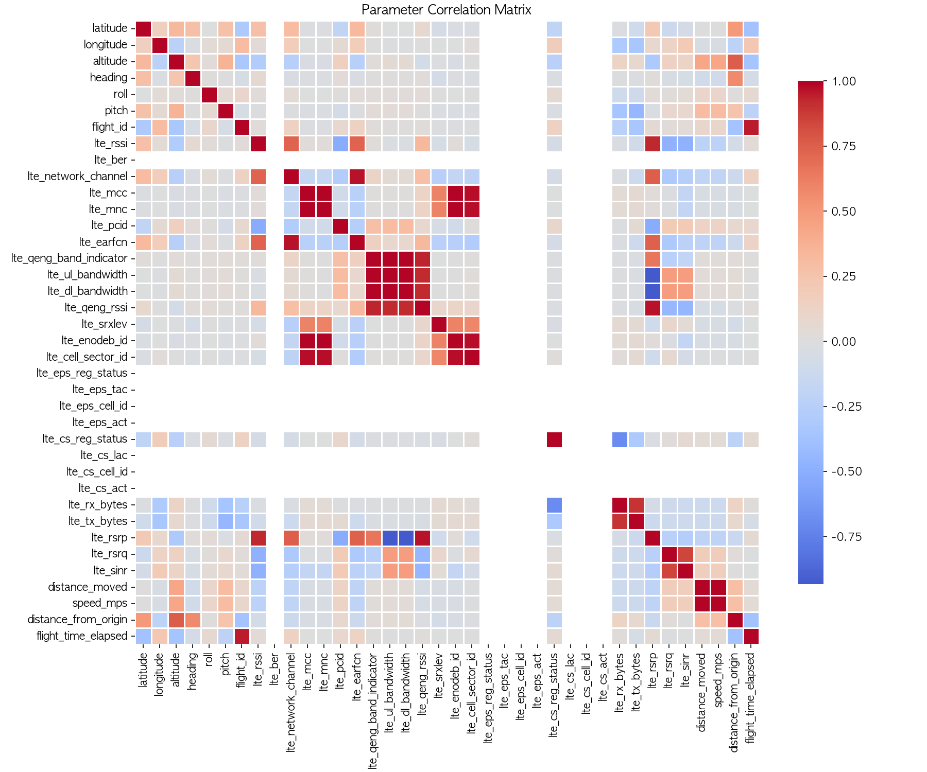

Speed Profile
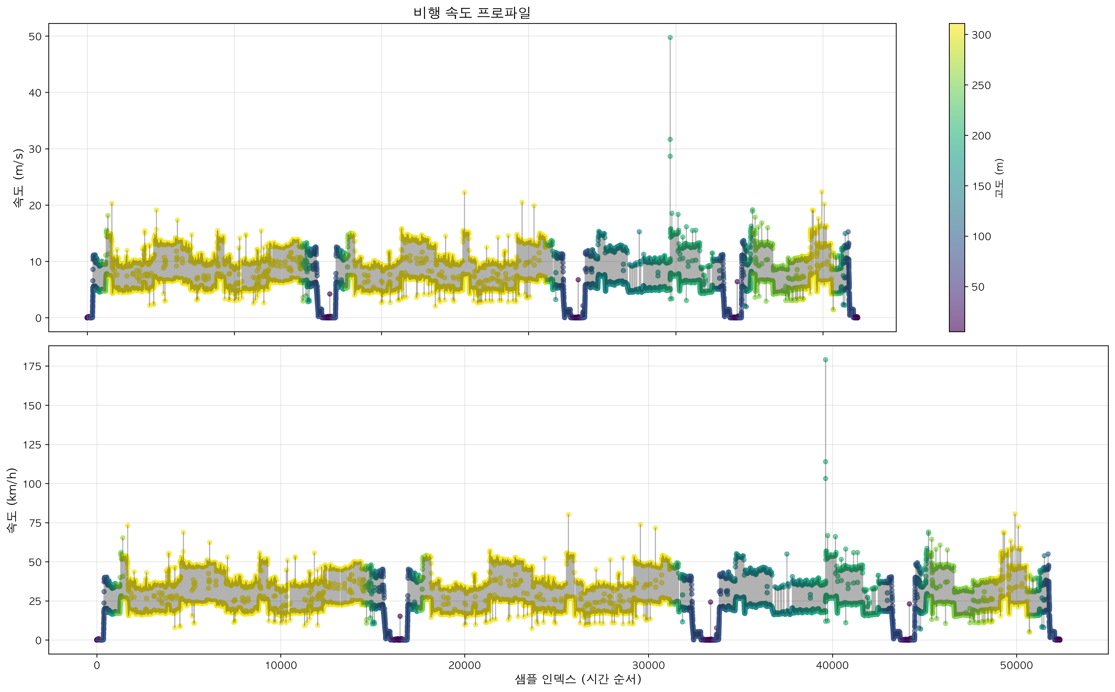

Chart1 Speed Vs Lte
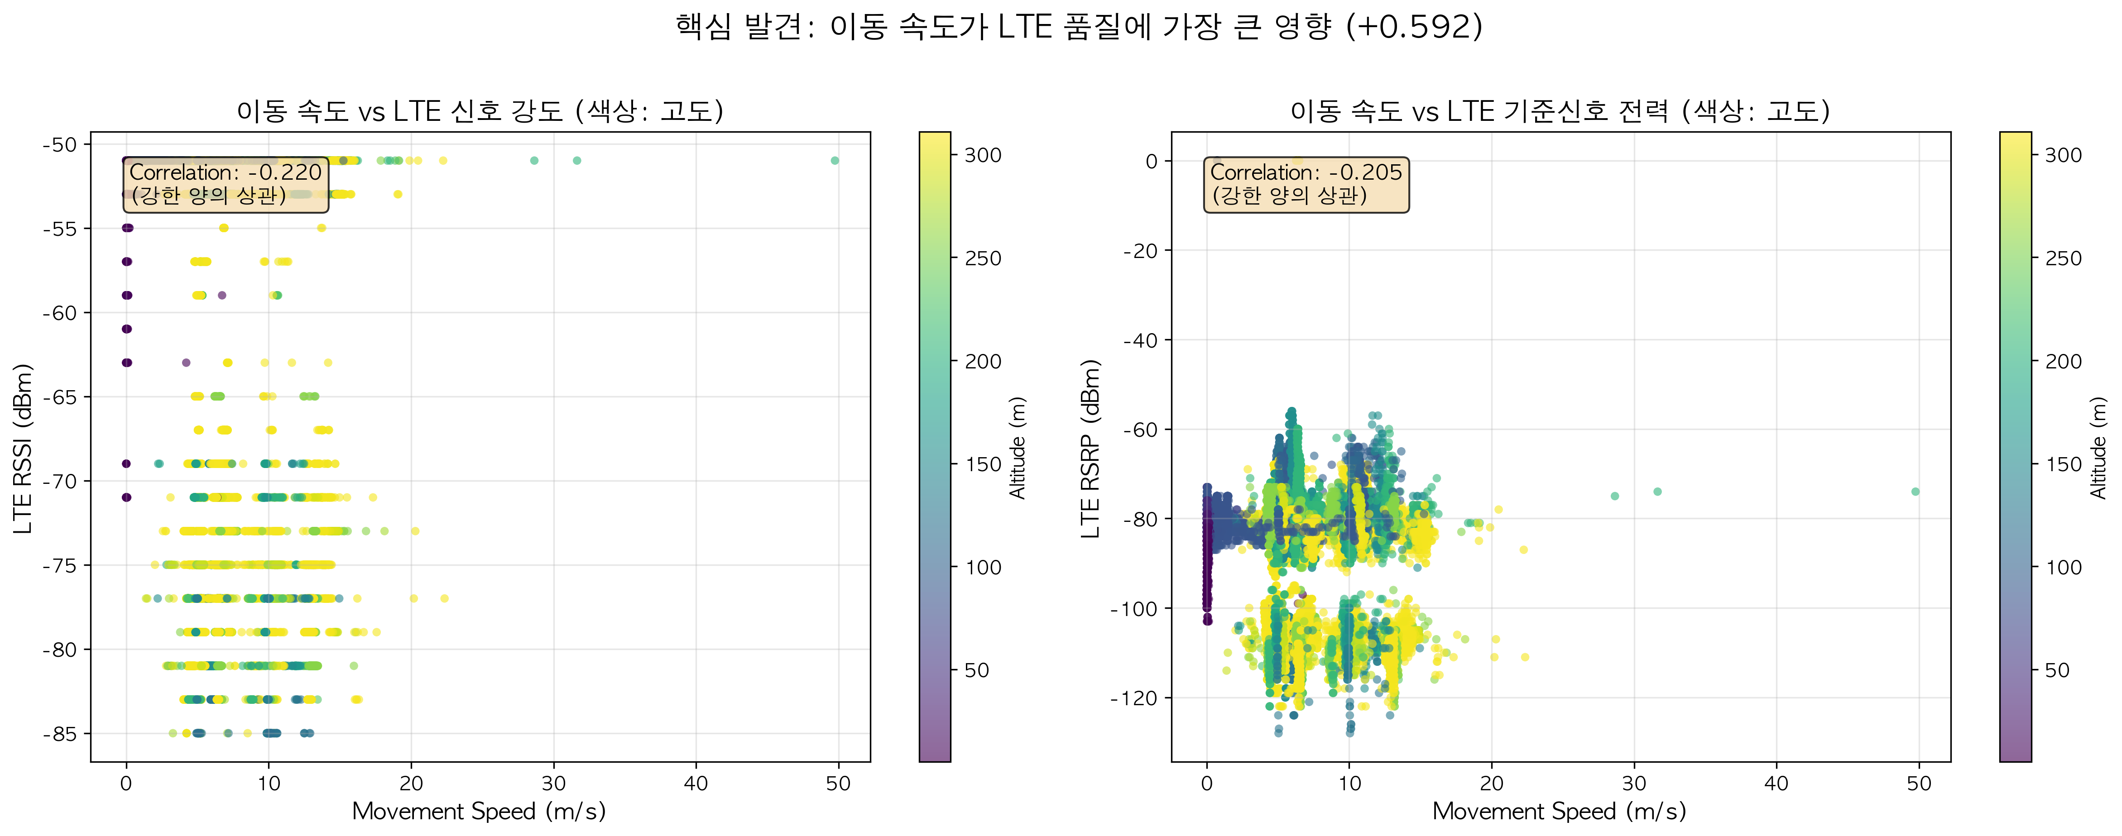

Flight Path 3D
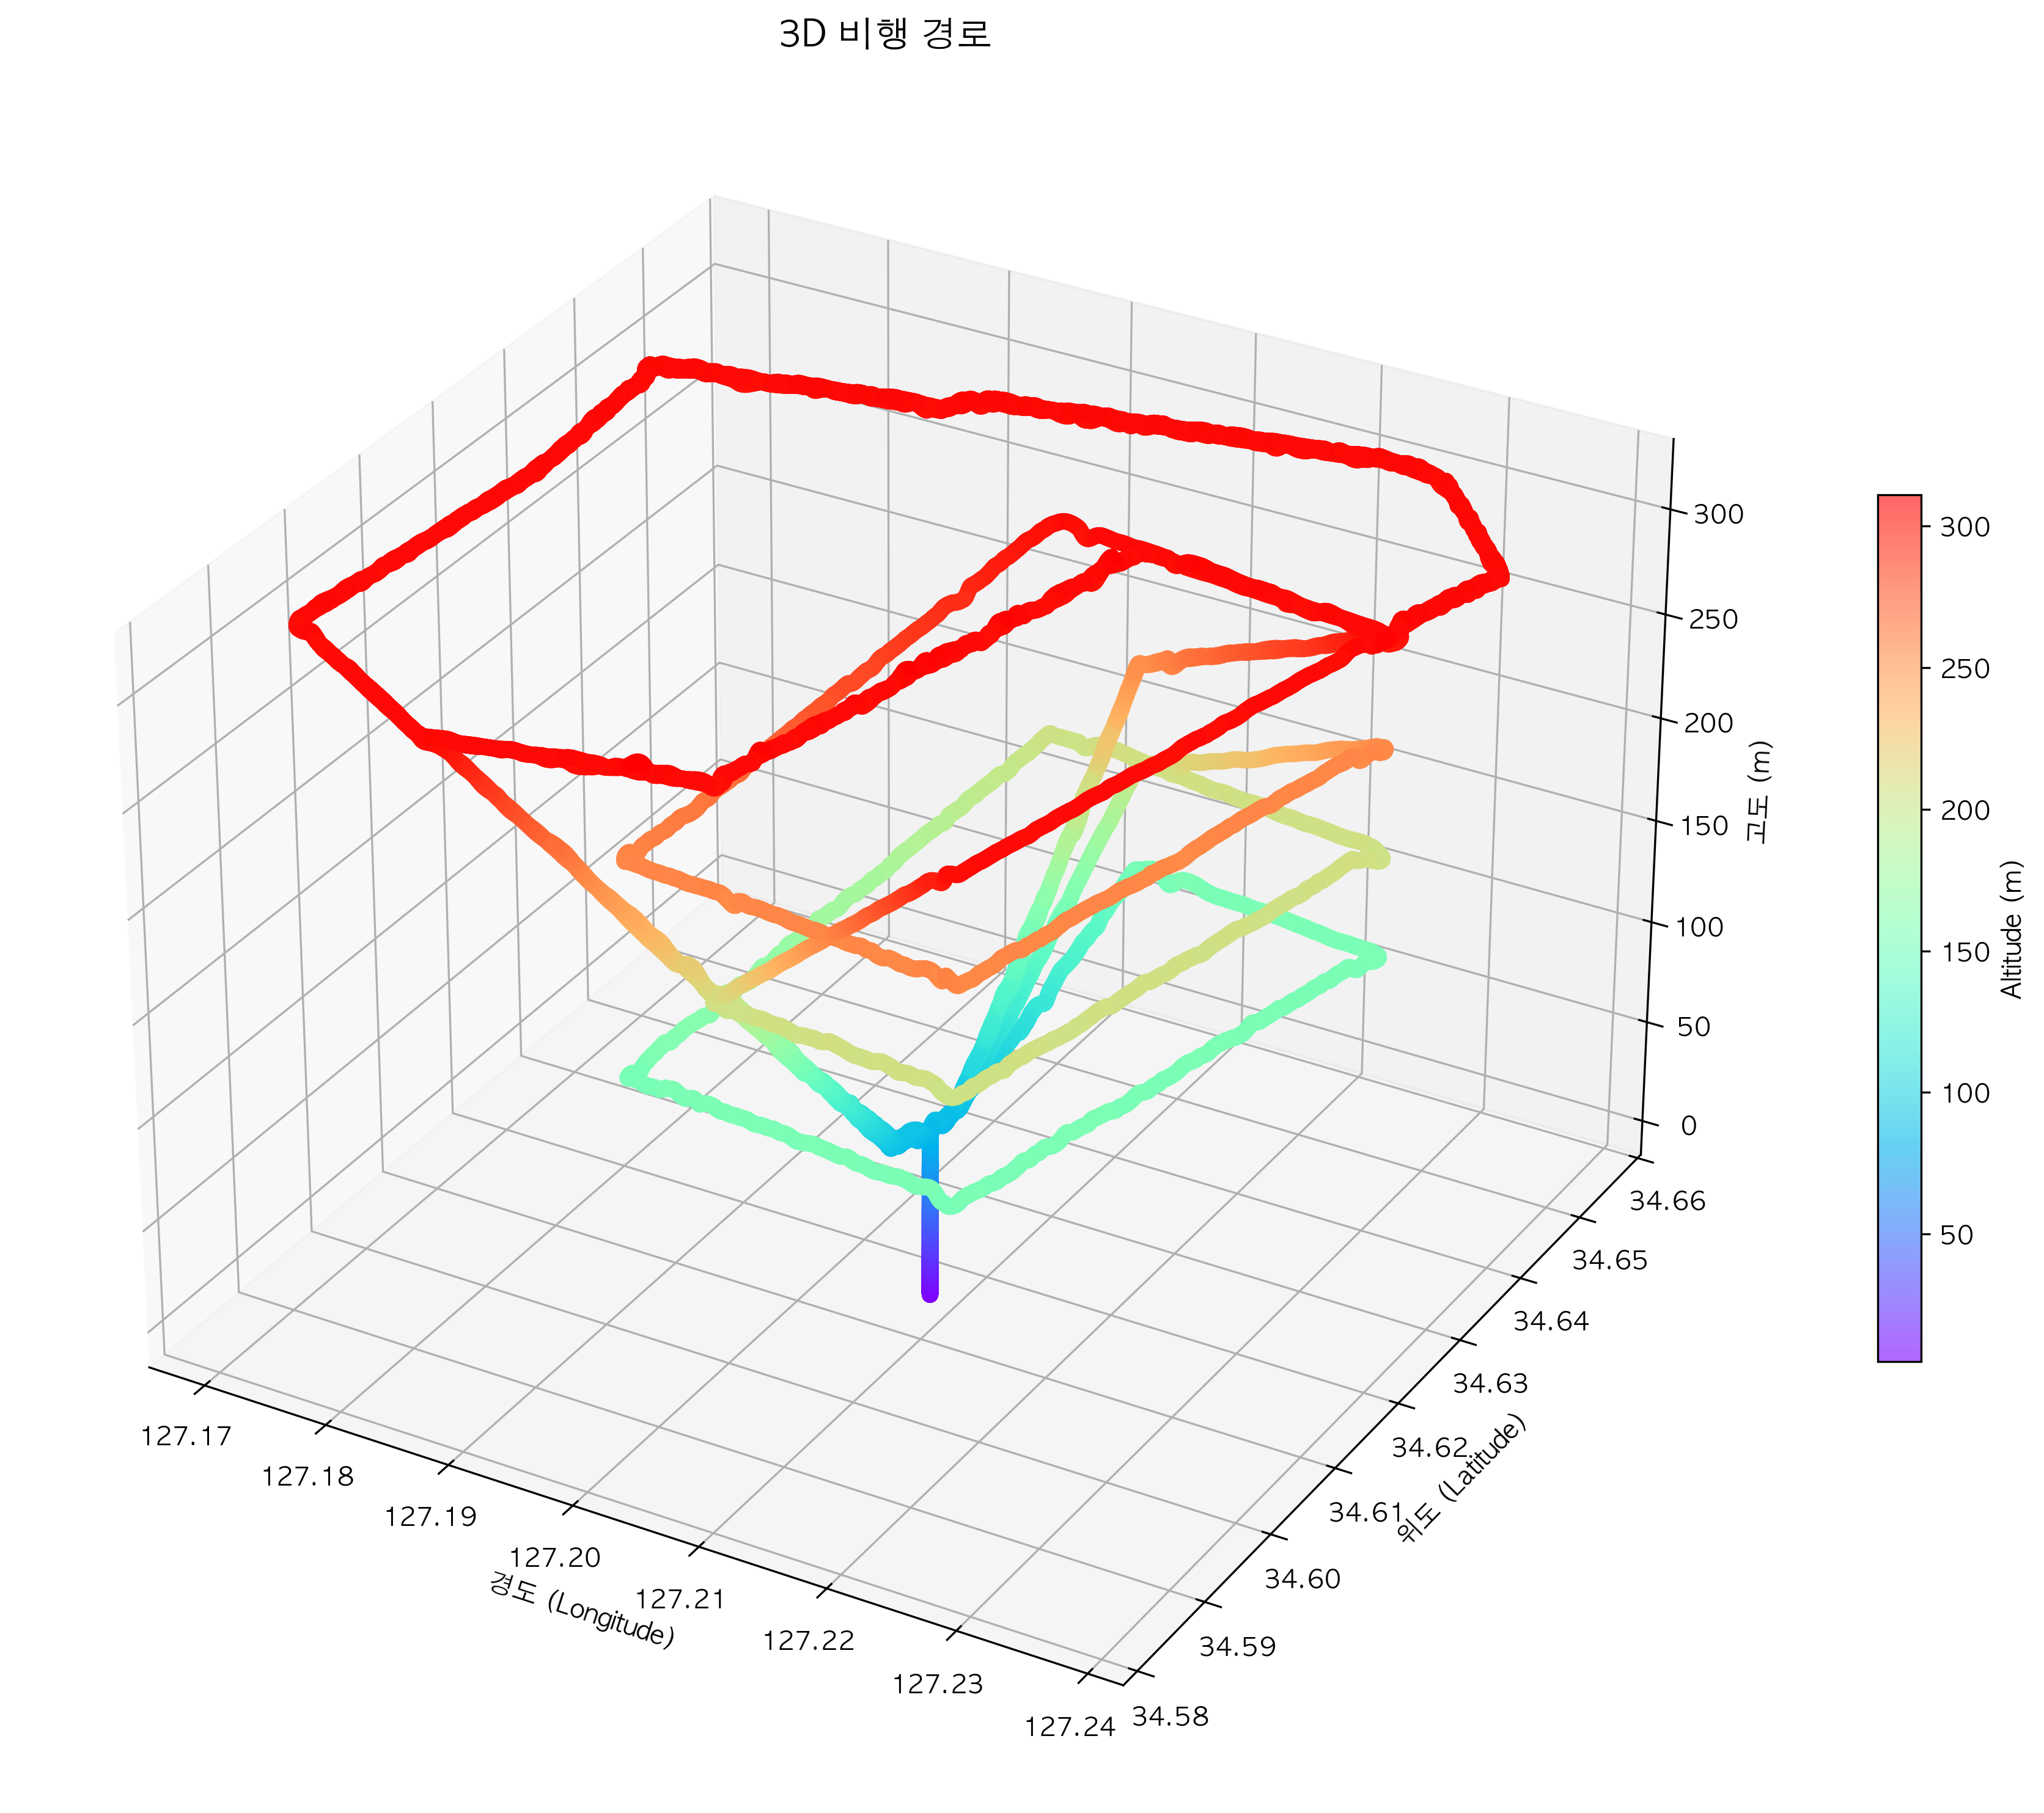

Flight Statistics Dashboard
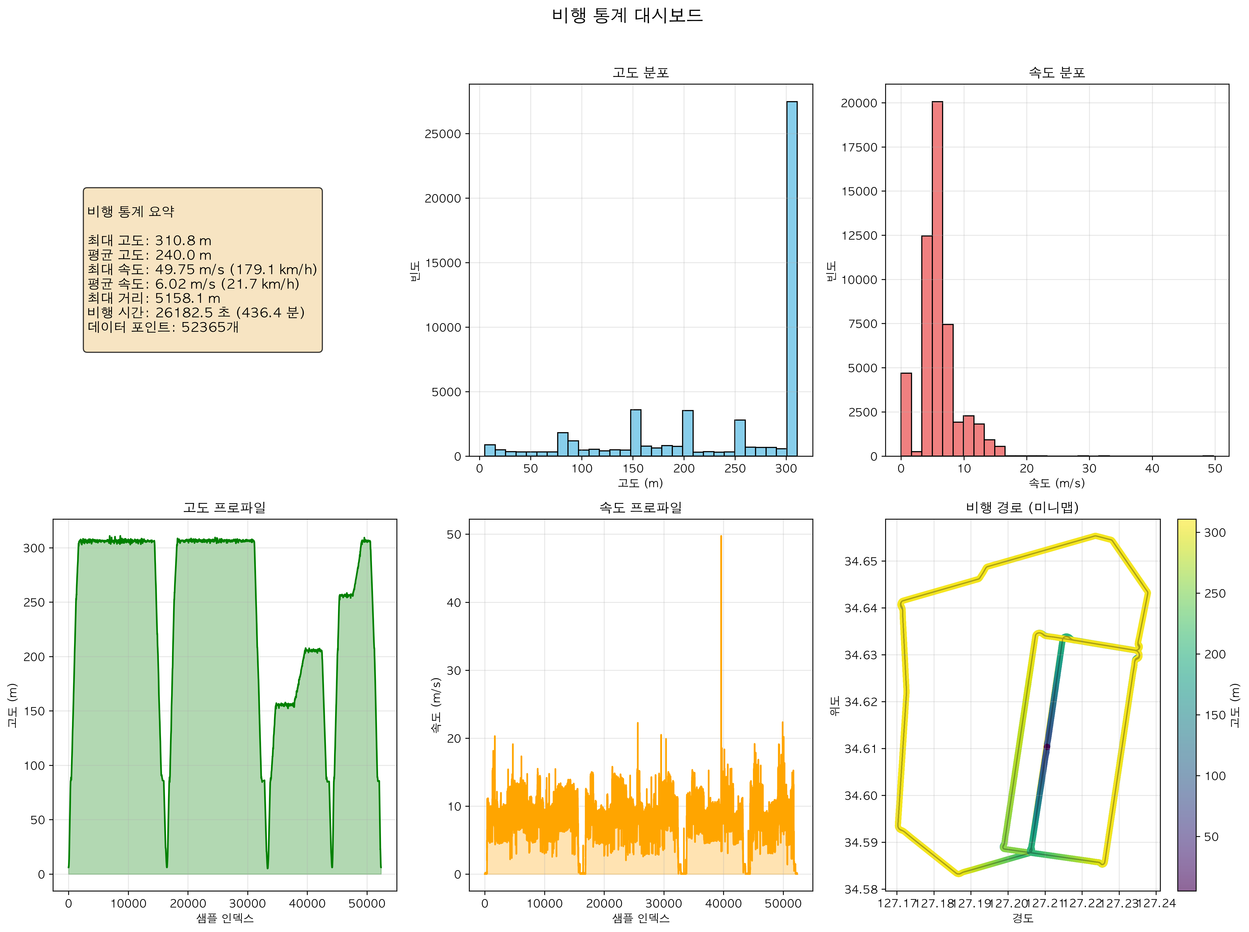

Correlation Heatmap
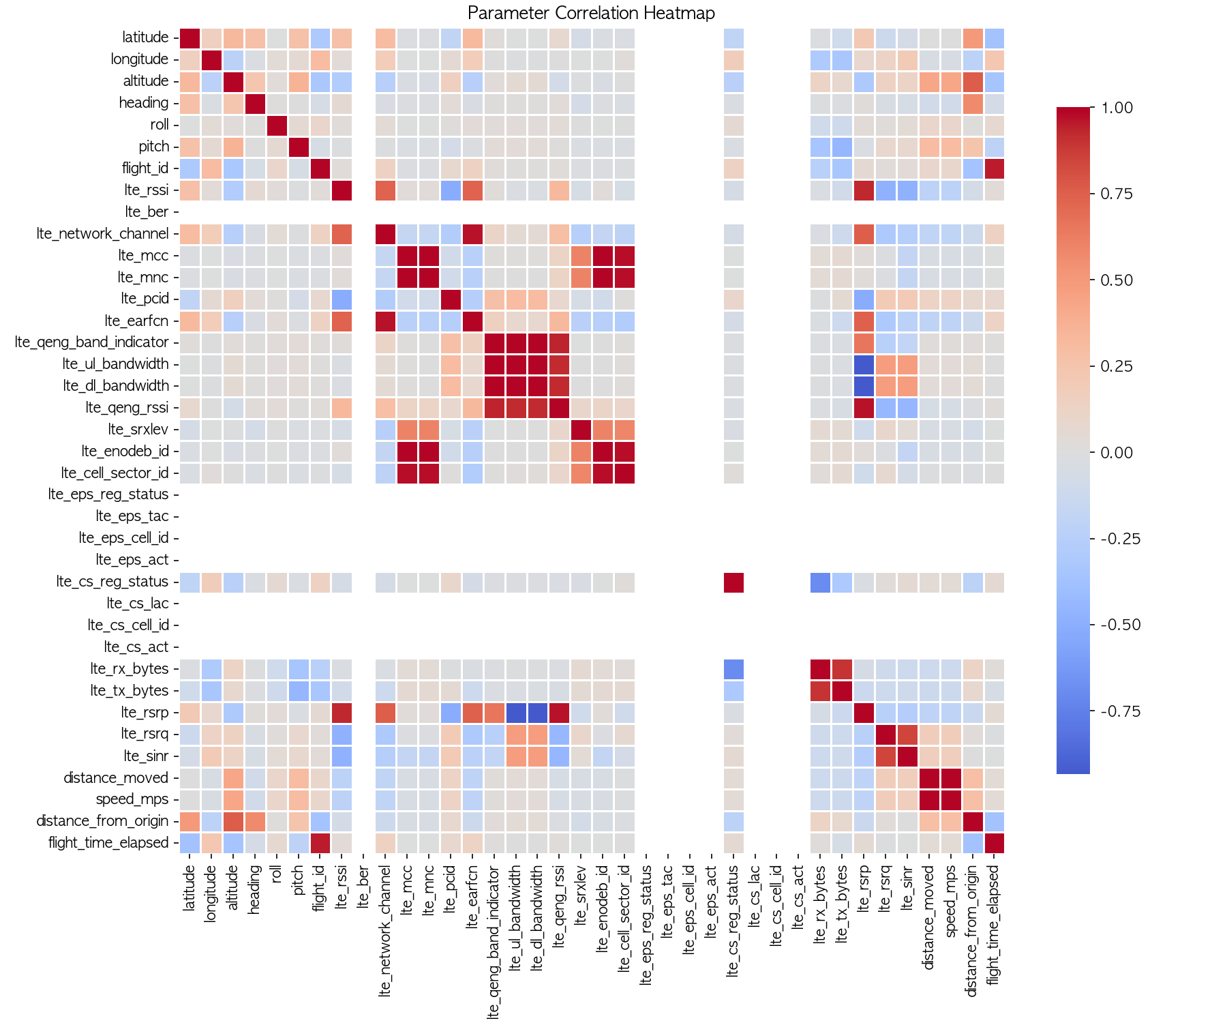

Flight Path Altitude Colored
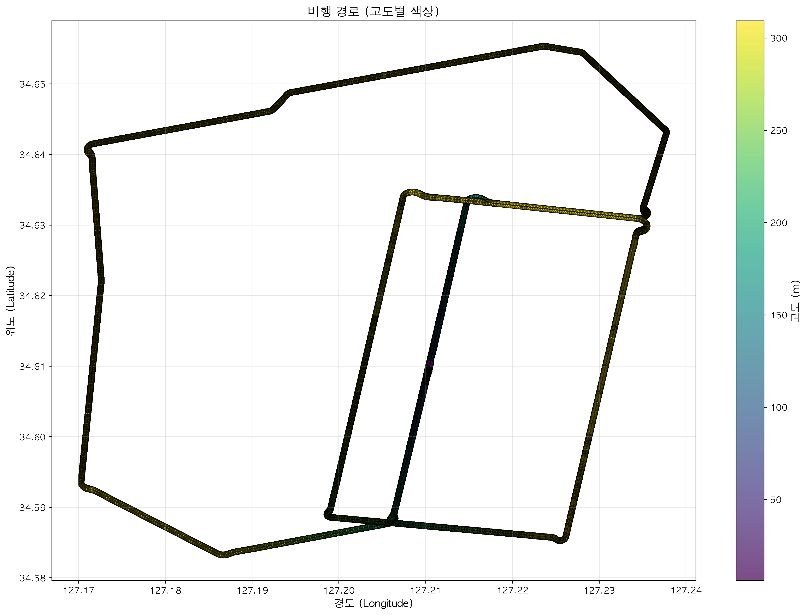

Altitude Quality
